Projekt | Usługi sieciowe w biznesie | 
Temat | System obsługi warsztatu samochodowego
Kierunek / Grupa | Inżynieria i analiza danych | Grupa 1
Data | 16.06.2026
Organizacja projektu
- Grupa projektowa jest zespołem deweloperskim pracującym zwinnie.
- W zespole są reprezentowane poszczególne dyscypliny wytwórcze: analityk, deweloper, tester.
- Produktem pracy zespołu jest działające i udokumentowane oprogramowanie.
- Produkty analityka: wstępny opis wymagań, dokumentacja odkrywania encji, analityczny model dziedziny w postaci diagramu UML, wyjaśnienie modelu, dokumentacja odkrywania przypadków użycia, katalog przypadków użycia w postaci diagramu UML, opis przypadków użycia.
- Produkty dewelopera: kod programu w stylu DDD, technologie: Java, Spring, JPA, H2, REST, Swagger.
- Produkty testera: kolekcja testów w narzędziu Bruno dla wszystkich zaimplementowanych usług REST, baza danych H2 po wykonaniu testów.
- Produkt wspólny: opis projektu (Word lub Markdown).
- Rozmiar modelu dziedziny: 20 encji.
- Liczba opisanych i zaimplementowanych przypadków użycia: 10.
- Dziedzinę (biznes) ustala zespół.
- Wszystkie artefakty są składowane w repozytorium Git.
- Data prezentacji: 16/17.06.2026.

Spis treści
1 Wprowadzenie 2
2 Analiza 2
2.1 Opis wymagań 2
2.2 Model dziedziny 3
2.2.1 Odkrywanie pojęć 3
2.2.2 Szkic modelu dziedziny 4
2.2.3 Wyjaśnienie modelu 4
2.3 Model przypadków użycia 5
2.3.1 Odkrywanie przypadków użycia i aktorów 5
2.3.2 Diagram przypadków użycia 5
2.3.3 Opis przypadków użycia 5
2.4 Podział na konteksty 6
2.4.1 Dziedzina 6
2.4.2 Przypadki użycia 8
3 Projekt 10
4 Implementacja 10
5 Testy 10
6 Informacje dodatkowe 10
6.1 Role w projekcie 10

Wprowadzenie
Sieć warsztatów samochodowych zamawia oprogramowanie przeznaczone do ewidencji usług serwisowych pojazdów. Należy przygotować aplikację serwującą usługi sieciowe w architekturze REST umożliwiające realizację podstawowych przypadków użycia, zgodnie z wymaganiami przedstawionymi przez Klienta.
UWAGA: zaprezentowany dalej przykład jest mniejszy niż wymagany – opisuje model składający się z 7 encji zamiast wymaganych 20.

Analiza

Opis wymagań
System umożliwia wprowadzenie zgłoszenia pojazdu do serwisu, a następnie rejestrację wszystkich istotnych danych dotyczących wykonywanej usługi. Każda usługa dotyczy konkretnego pojazdu i jest rejestrowana w karcie serwisowej tego pojazdu z podaniem takich informacji jak ogólny opis usługi, warsztat realizujący usługę, planowana data rozpoczęcia, planowana data zakończenia. W ramach usługi są wykonywane czynności serwisowe, które powinny być rejestrowane z podaniem pracownika wykonującego czynność, daty i czasu rozpoczęcia i zakończenia, liczby godzin realizacji oraz opisu wykonanej pracy.
W przypadku, gdy jest to pierwsza usługa dla danego pojazdu, pracownik musi zarejestrować dane pojazdu. Wprowadza typ, markę i model pojazdu (wybór z listy przygotowanej wcześniej przez administratora) oraz podstawowe informacje, takie jak numer rejestracyjny, numer VIN, rok produkcji, stan licznika.
Każdy klient serwisu (osoba indywidualna) posiada w systemie swoją kartotekę, w której przechowywane są jego podstawowe dane osobowe oraz dane kontaktowe (adres zamieszkania, adres do korespondencji, numer telefonu, email). Kartoteka jest powiązana z pojazdem lub pojazdami, których jest właścicielem.

Model dziedziny

Odkrywanie pojęć
System umożliwia wprowadzenie zgłoszenia pojazdu do serwisu, a następnie rejestrację wszystkich istotnych danych dotyczących wykonywanej usługi. Każda usługa dotyczy konkretnego pojazdu i jest rejestrowana w karcie serwisowej tego pojazdu z podaniem takich informacji jak ogólny opis usługi, warsztat realizujący usługę, planowana data rozpoczęcia, planowana data zakończenia. W ramach usługi są wykonywane czynności serwisowe, które powinny być rejestrowane z podaniem pracownika wykonującego czynność, daty i czasu rozpoczęcia i zakończenia, liczby godzin realizacji oraz opis wykonanej pracy. Do czasu wydania czynności do realizacji nie posiada ona przypisanego pracownika.
W przypadku, gdy jest to pierwsza usługa dla danego pojazdu, pracownik musi zarejestrować dane pojazdu. Wprowadza markę i model pojazdu (wybór z listy przygotowanej wcześniej przez administratora) oraz podstawowe informacje, takie jak numer rejestracyjny, numer VIN, rok produkcji, przebieg.
Każdy klient serwisu (osoba indywidualna) posiada w systemie swoją kartotekę, w której przechowywane są jego podstawowe dane osobowe oraz opcjonalnie dane kontaktowe (adres zamieszkania, adres do korespondencji, numer telefonu, email). Kartoteka jest powiązana z pojazdem lub pojazdami, których jest właścicielem.

Szkic modelu dziedziny
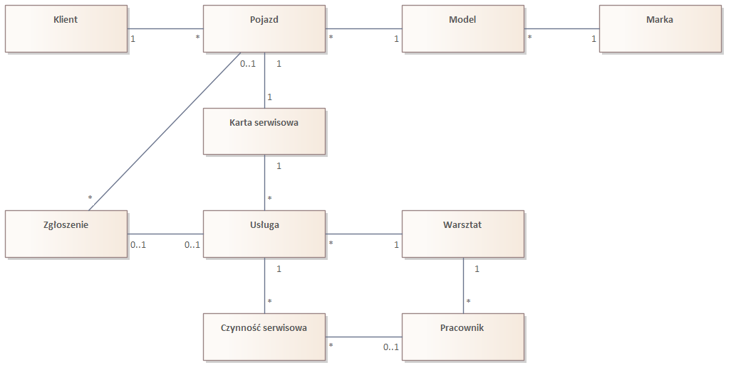

Wyjaśnienie modelu
Centralnym pojęciem w rozpatrywanej dziedzinie jest usługa serwisowa.
Każda usługa jest rejestrowana w karcie serwisowej pojazdu, zatem przypadku wielokrotnych wizyt pojazdu w serwisie, w karcie takiej może być wiele usług (relacja jeden-do-wielu od strony karty do usługi).
Karta serwisowa przynależy do konkretnego pojazdu – pojazd ma jedną taką kartę (relacja jeden-do jednego).
Właścicielem pojazdu jest klient serwisu, przy czym osoba taka może posiadać więcej niż jeden pojazd (relacja jeden-do-wielu od klienta do pojazdu).
W ramach usługi są rejestrowane czynności serwisowe, których może być kilka (relacja jeden-do-wielu od usługi do czynności).
Za usługę jest odpowiedzialny konkretny warsztat. W warsztacie realizuje się wiele usług, zarówno bieżących, jak i historycznych (relacja jeden-do-wielu od warsztatu do usługi).
Wykonawcą czynności jest pracownik, który został do niej przypisany, przy czym czynność nie musi mieć przypisanego pracownika, jeśli nie została jeszcze wydana do realizacji. Pracownik może mieć przypisanych wiele czynności, zarówno bieżących, jak i historycznych (relacja zero-lub-jeden-do-wielu).
Pracownik jest zatrudniony w określonym warsztacie, w którym może być wielu pracowników (relacja jeden-do-wielu od warsztatu do pracownika).
Każdy pojazd ma przypisany określony model należący do marki.
Usługa może (ale nie musi) być poprzedzona zgłoszeniem. Zgłoszenie dotyczy konkretnego pojazdu (jeśli znajduje się już w systemie) lub może mieć charakter ogólny (dla nowego pojazdu w systemie). Dla danego pojazdu może być wiele zgłoszeń, zarówno bieżących, jak i historycznych (relacja opcjonalna jeden-do-wielu od pojazdu do zgłoszenia).

Model przypadków użycia

Odkrywanie przypadków użycia i aktorów
System umożliwia wprowadzenie zgłoszenia pojazdu do serwisu, a następnie rejestrację wszystkich istotnych danych dotyczących wykonywanej usługi. Każda usługa dotyczy konkretnego pojazdu i jest rejestrowana w karcie serwisowej tego pojazdu z podaniem takich informacji jak ogólny opis usługi, warsztat realizujący usługę, planowana data rozpoczęcia, planowana data zakończenia. W ramach usługi są wykonywane czynności serwisowe, które powinny być rejestrowane z podaniem pracownika wykonującego czynność, daty i czasu rozpoczęcia i zakończenia, liczby godzin realizacji oraz opis wykonanej pracy. Do czasu wydania czynności do realizacji nie posiada ona przypisanego pracownika.
W przypadku, gdy jest to pierwsza usługa dla danego pojazdu, pracownik musi zarejestrować dane pojazdu. Wprowadza markę i model pojazdu (wybór z listy przygotowanej wcześniej przez administratora) oraz podstawowe informacje, takie jak numer rejestracyjny, numer VIN, rok produkcji, przebieg.
Każdy klient serwisu (osoba indywidualna) posiada w systemie swoją kartotekę, w której przechowywane są jego podstawowe dane osobowe oraz opcjonalnie dane kontaktowe (adres zamieszkania, adres do korespondencji, numer telefonu, email). Kartoteka jest powiązana z pojazdem lub pojazdami, których jest właścicielem.

Diagram przypadków użycia
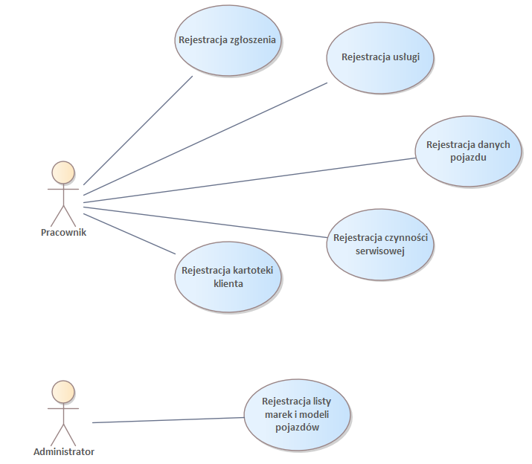

Opis przypadków użycia
PU.01 Rejestracja zgłoszenia

Podział na konteksty

Dziedzina
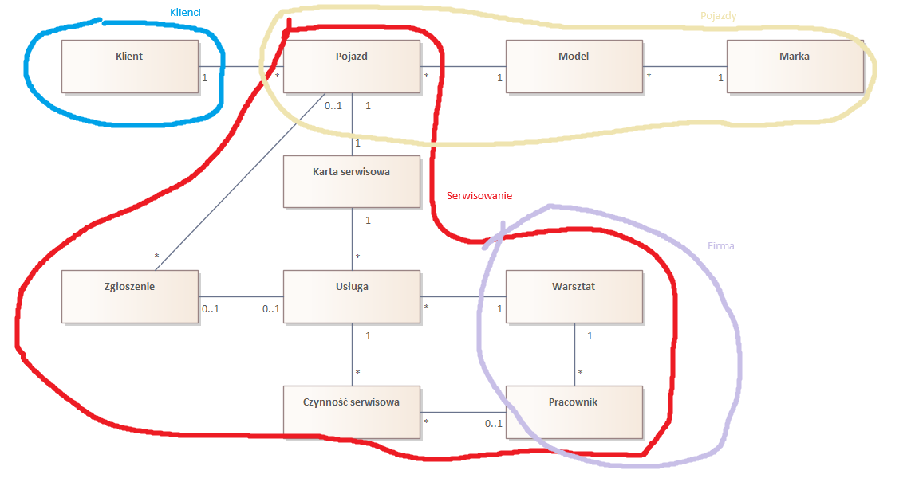
W modelu dziedziny wyodrębniono 4 konteksty:
- Serwisowanie – pojęcia związane z naprawami i utrzymaniem pojazdów,
- Klienci – kartoteka klientów Serwisu,
- Pojazdy – kartoteka pojazdów obsługiwanych przez Serwis,
- Firma – dane korporacyjne Serwisu.
Kontekst Serwisowanie reprezentuje dziedzinę główną biznesu.
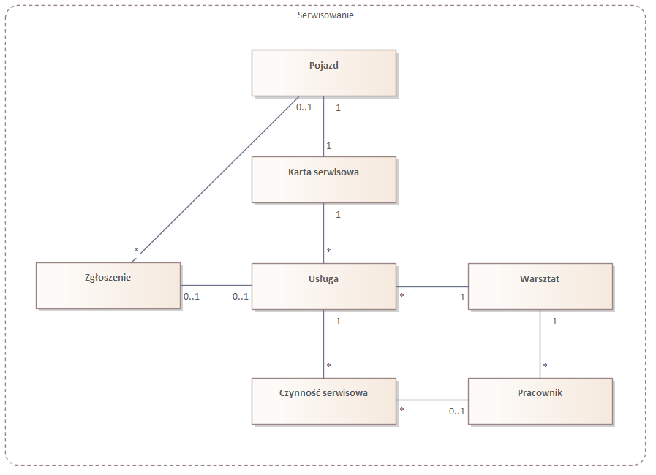
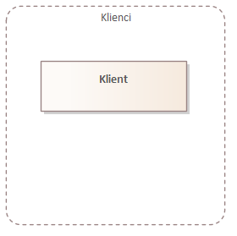
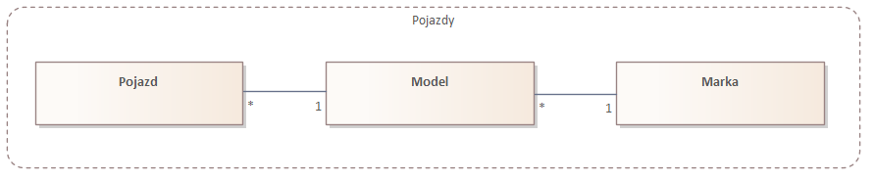
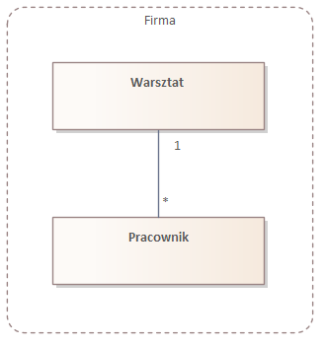

Przypadki użycia
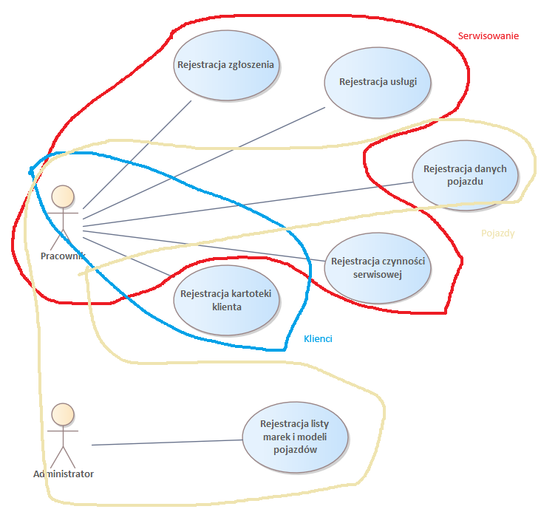
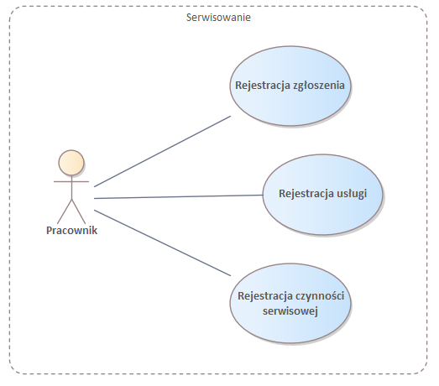
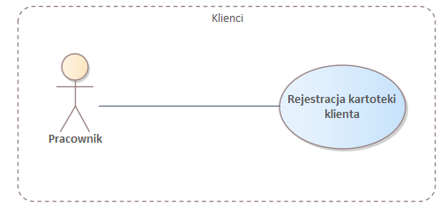
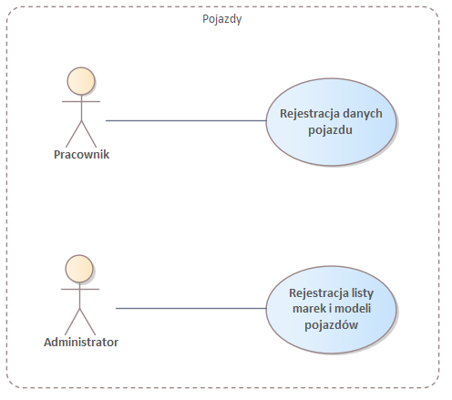
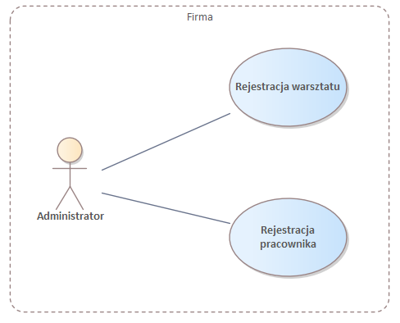
W kontekście Firma dodano dwa nowe przypadki użycia – nie znalezione w opisie wymagań.

Projekt

Implementacja

Testy

Informacje dodatkowe

Role w projekcie

